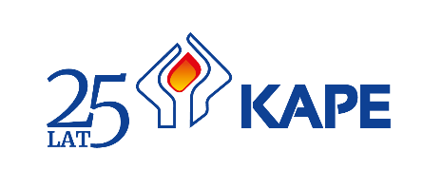

Izba Przemysłowo-Handlowa w Białymstoku
oraz
Krajowa Agencja Poszanowania Energii
serdecznie zapraszają do udziału w bezpłatnym spotkaniu informacyjnym nt.:

„Energia w małych i średnich przedsiębiorstwach”

Spotkanie skierowane jest do przedsiębiorców, którzy są zainteresowani instrumentami wsparcia poprawy efektywności energetycznej w MŚP, jak również do przedstawicieli instytucji finansujących i prowadzących programy wsparcia dla przedsiębiorców.
W trakcie spotkania eksport Krajowej Agencji Poszanowania Energii przedstawi przykłady instrumentów finansowych oraz innych form wsparcia i zwiększenia efektywności energetycznej w przedsiębiorstwie, które stosowane są w krajach europejskich. Spotkanie prowadzone będzie w formie dyskusji.

Spotkanie odbędzie się w dniu 2 grudnia 2019 r. (poniedziałek) o godzinie 13.30 w siedzibie Izby Przemysłowo-Handlowej w Białymstoku przy ul. Antoniukowskiej 7.

Program spotkania:

13:20-13.30 Rejestracja , serwis kawowy
13.30-13.50 Prezentacja instrumentów wsparcia efektywności energetycznej stosowanych w krajach europejskich
13:50–15.30 Dyskusja

Ze względów organizacyjnych uprzejmie prosimy o potwierdzenie udziału w spotkaniu do Biura Izby

